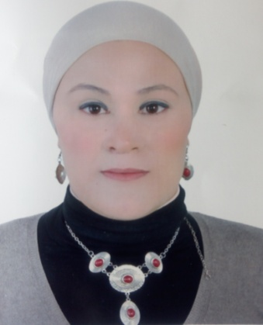

Mariem Ennsibi
Professeur d’anglais
Cité El Habib, Gammarth
- maryouma19852013@gmail.com
- 22219064

Cursus Académique et Formations

- Jul/Août 2019: PCELT ; Professional Certificate in English Language Teaching from World Learning SIT in Partnership with AMIDEAST.
- 2010 : Formation « Conseiller client pour centre de contacts »au C.S.F.M.T Gammarth de Septembre au décembre 2010
- 2010 : Formation C.E.F.E Mars 2010 au bureau d’emploi mars 2010
- 2008 : Maitrise en langue et littérature anglaise de l’institut supérieur des langues de Tunis mai 2008
- 2004 : Baccalauréat lettres session juin 2004.

Expérience professionnelle

- Sep2018- 2019 : Professeur d’anglais au collège Amilcar La Marsa
- Avril 2018 : Enseignante d’anglais dans l’école primaire privée l'Academie de Ain Zaghouen à Ain Zaghouen Nord.
- 2016- Oct 2017 : Professeur d’anglais dans le collège privé Amilcar la Marsa Saâda.
- 2015-2016 : Enseignante anglais dans l’école primaire privée l'Excellence les jardins de Carthage.
- 2013-2015 : Enseignante anglais dans l’école primaire privée Amilcar La Marsa.
- 2009-2010 : Maitresse d’anglais dans l’école primaire privée El Ertika Route de Gammarth.
- 2008-2009 : Institutrice dans les garderies scolaires.
Compétence bureautique

- Word
- Excel
- Internet
Centre D’intérêt

- Sorties, visites éducatives guidées et randonnées.

